## Practica Consultas 1

Parcial1-Semestre4

1. Devuelve todos los productos del fabricante Lenovo. (Sin utilizar INNER JOIN).

**SELECT** * **FROM** producto p **WHERE** p.codigo_fabricante=(**SELECT** f.codigo **FROM** fabricante f **WHERE** f.nombre **LIKE** "%Lenovo%");

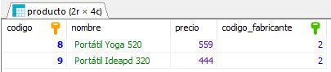

1. Devuelve todos los datos de los productos que tienen el mismo precio que el producto más caro del fabricante Lenovo. (Sin utilizar INNER JOIN).

**SELECT** * **FROM** producto p **WHERE** p.codigo_fabricante=(**SELECT** f.codigo **FROM** fabricante f **WHERE** f.nombre **LIKE** "%Lenovo%") **ORDER** **BY** p.precio **DESC** **LIMIT** 1;

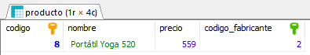

1. Lista el nombre del producto más caro del fabricante Lenovo.

**SELECT** p.nombre, p.precio **FROM** producto p **WHERE** p.codigo_fabricante=(**SELECT** f.codigo **FROM** fabricante f **WHERE** f.nombre **LIKE** "%Lenovo%") **ORDER** **BY** p.precio **DESC** **LIMIT** 1;

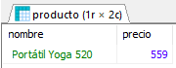

1. Lista el nombre del producto más barato del fabricante Hewlett-Packard.

**SELECT** p.nombre, p.precio **FROM** producto p **WHERE** p.codigo_fabricante=(**SELECT** f.codigo **FROM** fabricante f **WHERE** f.nombre **LIKE** "%Hewlett-Packard%") **ORDER** **BY** p.precio **ASC** **LIMIT** 1;

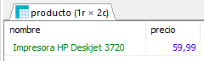

1. Devuelve todos los productos de la base de datos que tienen un precio mayor o igual al producto más caro del fabricante Lenovo.

**SELECT** * **FROM** producto p **ORDER** **BY** p.precio **DESC** **LIMIT** 2;

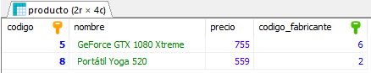

1. Lista todos los productos del fabricante Asus que tienen un precio superior al precio medio de todos sus productos.

**SELECT** * **FROM** producto p **WHERE** p.codigo_fabricante=(**SELECT** f.codigo **FROM** fabricante f **WHERE** f.nombre **LIKE** "%Asus%") **ORDER** **BY** p.precio **DESC** **LIMIT** 1;

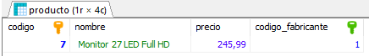

1. Devuelve el producto más caro que existe en la tabla producto sin hacer uso de MAX, ORDER BY ni LIMIT.

**SELECT** nombre,precio **FROM** producto **WHERE** precio>=**ALL** (**SELECT** precio **FROM** producto);

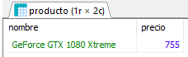

1. Devuelve el producto más barato que existe en la tabla producto sin hacer uso de MIN, ORDER BY ni LIMIT.

**SELECT** nombre,precio **FROM** producto **WHERE** precio<=**ALL** (**SELECT** precio **FROM** producto);

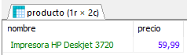

1. Devuelve los nombres de los fabricantes que tienen productos asociados. (Utilizando ALL o ANY).

**SELECT** nombre **FROM** fabricante **WHERE** codigo=**ANY** (**SELECT** codigo_fabricante **FROM** producto);

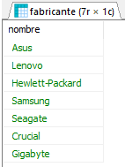

1. Devuelve los nombres de los fabricantes que no tienen productos asociados. (Utilizando ALL o ANY).

**SELECT** nombre **FROM** fabricante **WHERE** codigo!=**All** (**SELECT** codigo_fabricante **FROM** producto);

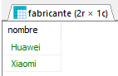

1. Devuelve los nombres de los fabricantes que tienen productos asociados. (Utilizando IN o NOT IN).

**SELECT** nombre **FROM** fabricante **WHERE** codigo **IN**(**SELECT** codigo_fabricante **FROM** producto);

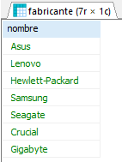

1. Devuelve los nombres de los fabricantes que no tienen productos asociados. (Utilizando IN o NOT IN).

**SELECT** nombre **FROM** fabricante **WHERE** codigo **NOT** **IN**(**SELECT** codigo_fabricante **FROM** producto);

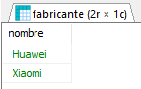

1. Devuelve los nombres de los fabricantes que tienen productos asociados. (Utilizando EXISTS o NOT EXISTS).

**SELECT** nombre **FROM** fabricante **WHERE** **EXISTS**(**SELECT** 1 **FROM** producto **WHERE** producto.codigo_fabricante=fabricante.codigo);

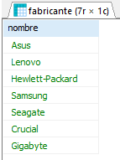

1. Devuelve los nombres de los fabricantes que no tienen productos asociados. (Utilizando EXISTS o NOT EXISTS).